**Министерство науки и высшего образования Российской Федерации Федеральное государственное бюджетное образовательное учреждение высшего образования**

**«Московский государственный технический университет имени Н.Э. Баумана**

**(национальный исследовательский университет)»**

**(МГТУ им. Н.Э. Баумана)**

Курс «Разработка интернет-приложений»

Отчет по лабораторной работе №1

Выполнила:

студентка группы ИУ5-53Б Рыбина А.Д.

Преподаватель:

Гапанюк Ю.Е

2021

**Описание задания:**

1. Программа должна быть разработана в виде консольного приложения на языке Python.
2. Программа осуществляет ввод с клавиатуры коэффициентов А, В, С, вычисляет дискриминант и корни уравнения (в зависимости от дискриминанта).
3. Если коэффициент А, В, С введен некорректно, то необходимо проигнорировать некорректное значение и ввести коэффициент повторно.
4. Первой строкой программа выводит ФИО разработчика и номер группы.
5. ДОПОЛНИТЕЛЬНОЕ ТРЕБОВАНИЕ. Коэффициенты А, В, С задаются в виде параметров командной строки. Если они не указаны, то вводятся с клавиатуры в соответствии с пунктом 2. Проверка из пункта 3 в этом случае производится для параметров командной строки без повторного ввода с клавиатуры.

**Текст программы:**

**import** argparse  
**import** math  
  
print(**'Рыбина Арина ИУ5-53б\n'**)  
  
complete = 0  
parser = argparse.ArgumentParser()  
parser.add_argument(**"--A"**, help=**"Коэффициент А Биквадратного уравнения"**, type=float)  
parser.add_argument(**"--B"**, help=**"Коэффициент B Биквадратного уравнения"**, type=float)  
parser.add_argument(**"--C"**, help=**"Коэффициент C Биквадратного уравнения"**, type=float)  
args = parser.parse_args()  
  
print(**"Введите коэффициенты А, В, С биквадратного уравнения Ах^4+Bx^2+C=0\n"**)  
**while** complete == 0:  
 A = args.A  
 B = args.B  
 C = args.C  
 **if** A == **None and** B == **None and** C == **None**:  
 A = input(**'A = '**)  
 B = input(**'B = '**)  
 C = input(**'C = '**)  
 **try**:  
 A = float(A)  
 B = float(B)  
 C = float(C)  
 complete = 1  
 **except** ValueError:  
 print(**'Введены некорректные символы, повторите ввод.'**)  
  
**if** A == 0:  
 **if** B == 0:  
 **if** C == 0:  
 print(**"x - любое число\n"**)  
 **else**:  
 print(**"Корней нет\n"**)  
 **else**:  
 d = -C/B  
 **if** d > 0:  
 print(**"x1="**, -math.sqrt(d))  
 print(**"\nx2="**, math.sqrt(d))  
 **elif** d < 0:  
 print(**"Корней нет\n"**)  
 **else**:  
 print(**"x=0"**)  
**else**:  
 **if** B == 0:  
 **if** C == 0:  
 print(**"x=0"**)  
 **else**:  
 d = -C/A  
 **if** d < 0:  
 print(**"Корней нет\n"**)  
 **else**:  
 print(**"x1="**, math.sqrt(math.sqrt(d)))  
 print(**"x2="**, -math.sqrt(math.sqrt(d)))  
 **else**:  
 d = B*B-4*A*C  
 **if** d < 0:  
 print(**"Корней нет"**)  
 **elif** d == 0:  
 m = (-B+math.sqrt(d))/(2*A)  
 **if** m < 0:  
 print(**"Корней нет"**)  
 **elif** m == 0:  
 print(**"x=0"**)  
 **else**:  
 print(**"x1="**, math.sqrt(m))  
 print(**"\nx2="**, -math.sqrt(m))  
 **else**:  
 m1 = (-B+math.sqrt(d))/(2*A)  
 m2 = (-B-math.sqrt(d))/(2*A)  
 **if** m1 > 0:  
 print(**"x1="**, math.sqrt(m1))  
 print(**"x2="**, -math.sqrt(m1))  
 **if** m2 > 0:  
 print(**"x3="**, math.sqrt(m2))  
 print(**"x4="**, -math.sqrt(m2))  
 **elif** m2 == 0:  
 print(**"x3=0"**)  
 **elif** m1 == 0:  
 print(**"x1=0"**)  
 **if** m2 > 0:  
 print(**"x2="**, math.sqrt(m2))  
 print(**"x3="**, -math.sqrt(m2))  
 **elif** m2 == 0:  
 print(**"x2=0"**)  
 **else**:  
 **if** m2 > 0:  
 print(**"x1="**, math.sqrt(m2))  
 print(**"x2="**, -math.sqrt(m2))  
 **elif** m2 == 0:  
 print(**"x1=0"**)  
 **else**:  
 print (**"Корней нет"**)

**Экранные формы с примерами выполнения программы.**

Пример 1:

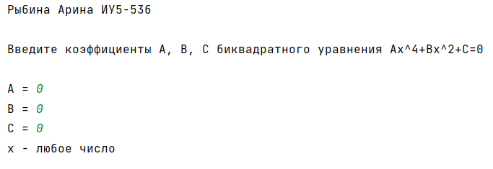

Пример 2:

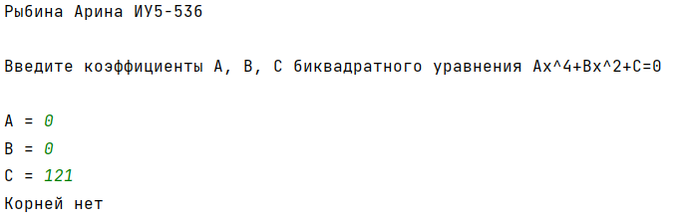

Пример 3:

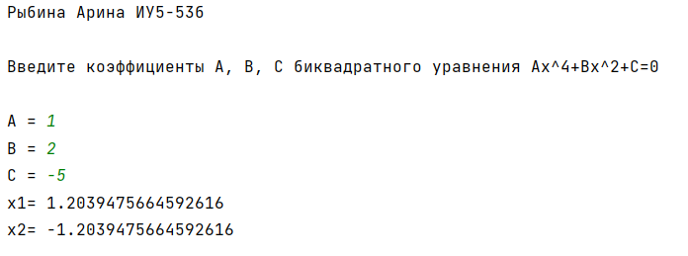

Пример 4:

